Федеральное государственное автономное образовательное учреждение

высшего образования

Санкт-Петербургский политехнический университет Петра Великого

Институт компьютерных наук и технологий

Высшая школа «Киберфизические системы и управление»

**Отчет №8**

по дисциплине «Базы данных на английском языке»

|  |  |  |
| --- | --- | --- |
| Выполнил:  студент гр. 3530902/00201 | ________________ | Перевалов В. В. |
|  | <*подпись*> |  |
|  |  |  |
|  |  |  |
| Руководитель:  Кандидат т.н. | ________________ | Нестеров С. А. |
|  | <*подпись*> |  |

«___» __________ 2023 г.

Санкт-Петербург

2023

**Ход работы**

**Практика 6.1**

Tasks

1. Navigate to Section 0 of this course and click to access the APEX User Guide.

2. Follow the User Guide to access Oracle Application Express, and to learn about the features of Oracle Application Express

**Создание пространства APEX**

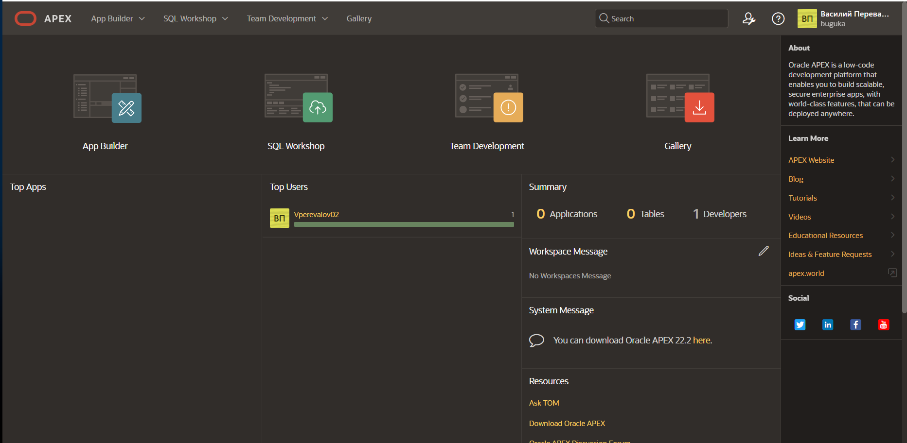

SQL Workshop

App Builder

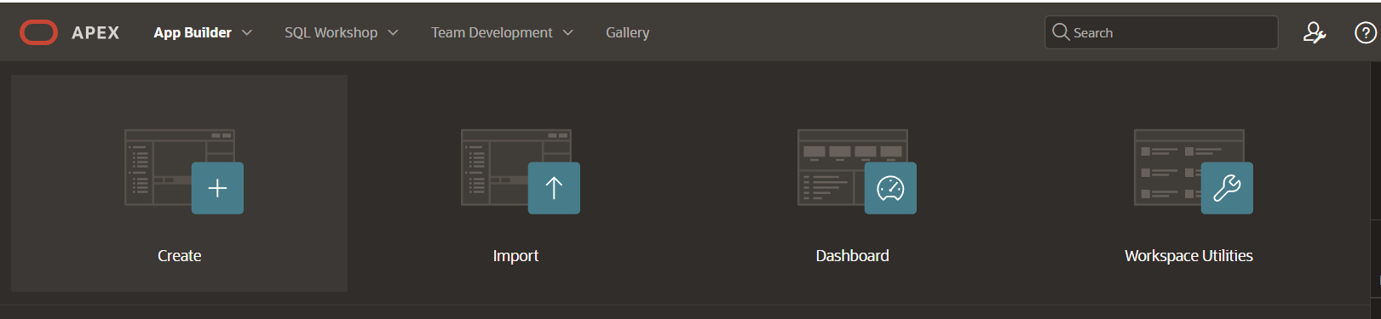

Team Development

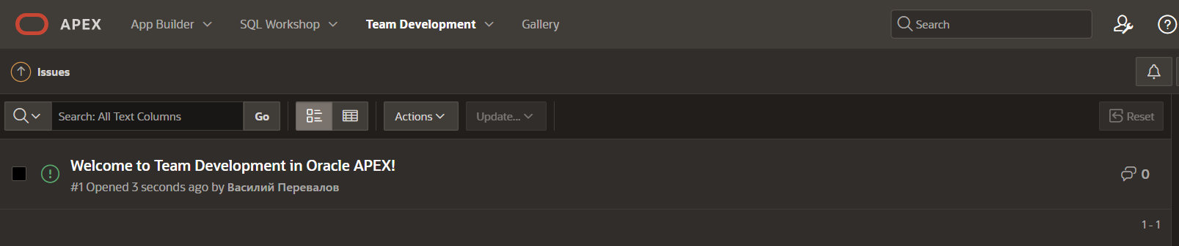

Gallery

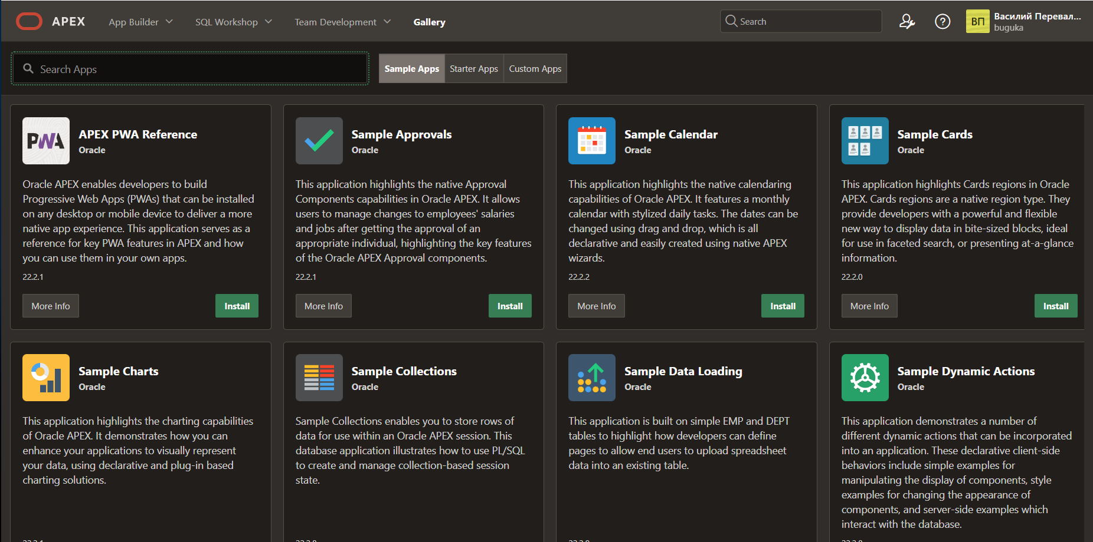

**Section 6 Lesson 1 Exercise : Introduction to Oracle Application Express Upload and run a script in APEX**

**1.**

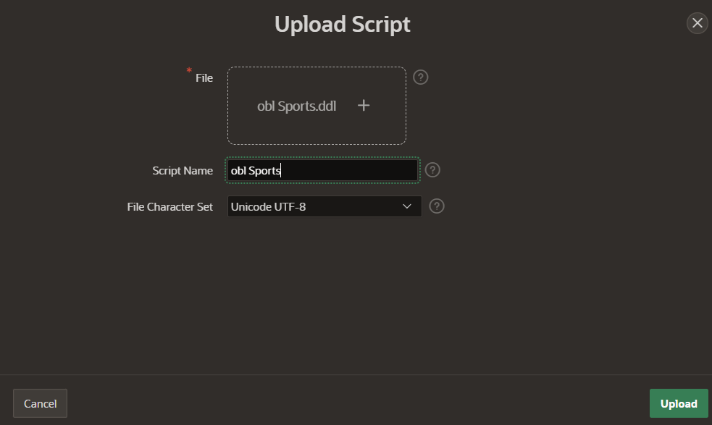

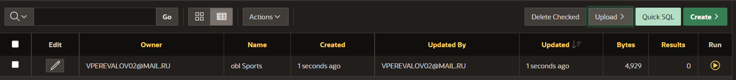

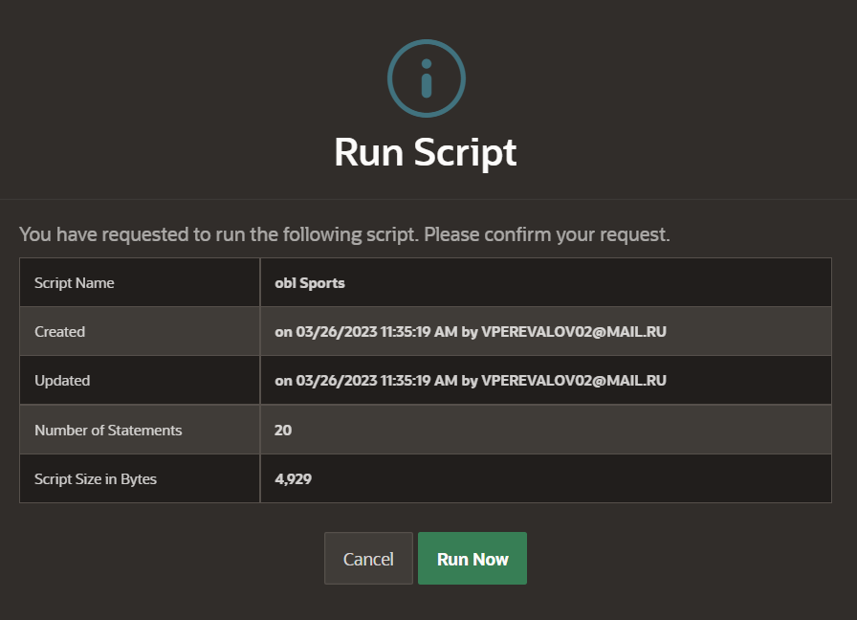

Результаты:

**2.**

Describe customers;



CUSTOMERS_ADDRESSES

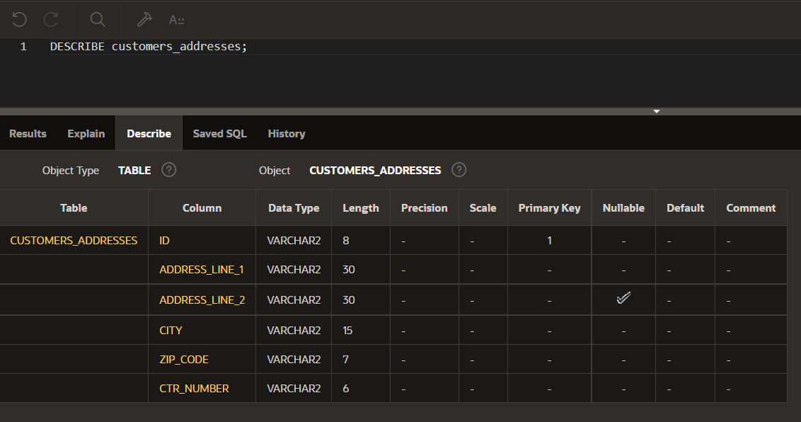

TEAMS

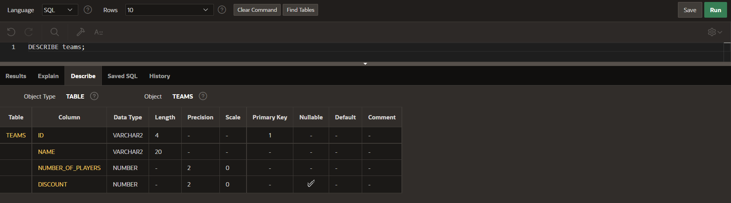

SALES_REPRESENTATIVES

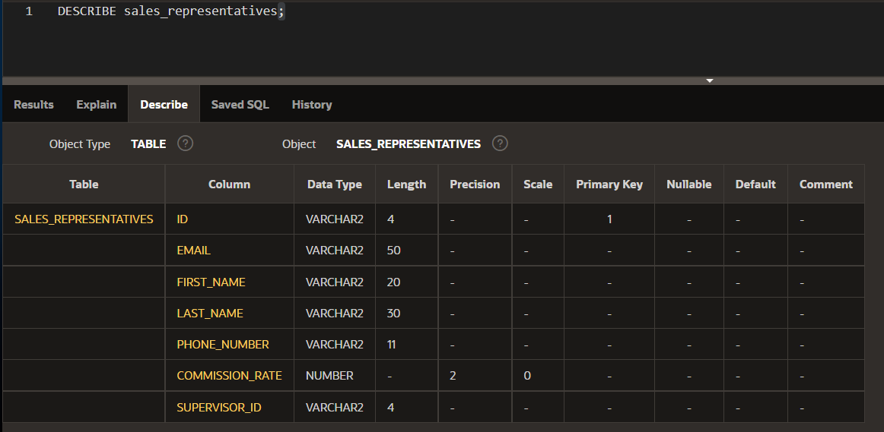

SALES_REP_ADDRESSES

ORDERS

ORDERED_ITEMS

ITEMS

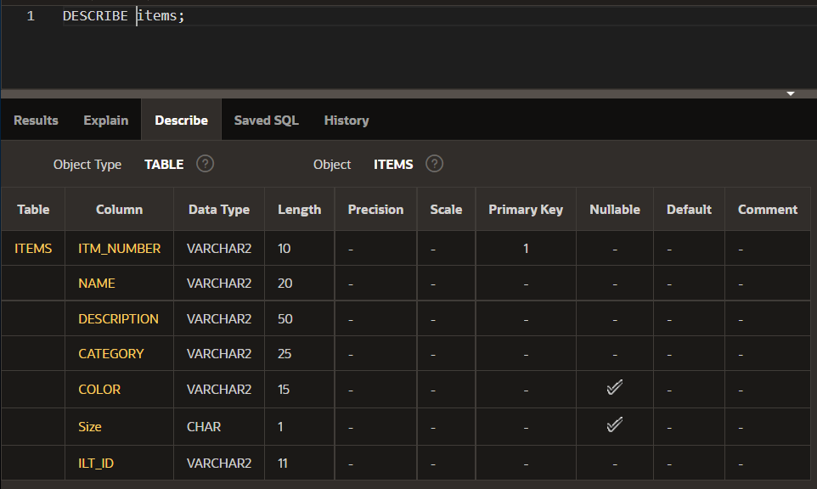

INVENTORY_LIST

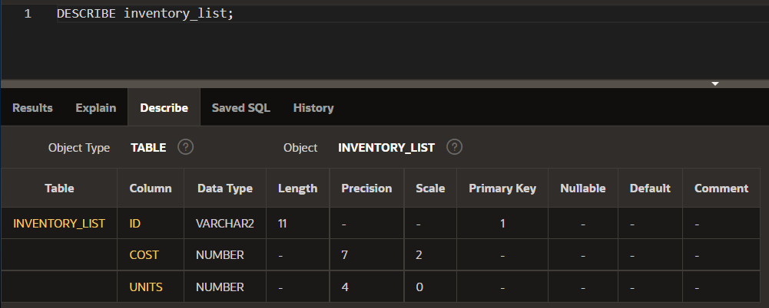

PRICE_HISTORY

**3.**

Indexes

SQL

Model

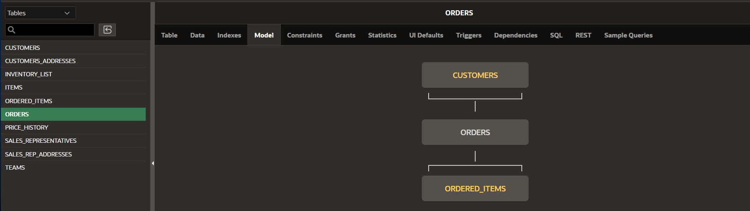

**Database Foundations 6-2 : Structured Query Language Practices**

**1.**

1.1 Managing Database Objects with Object Browser

https://docs.oracle.com/database/121/AEUTL/obj_brows.htm#AEUTL103

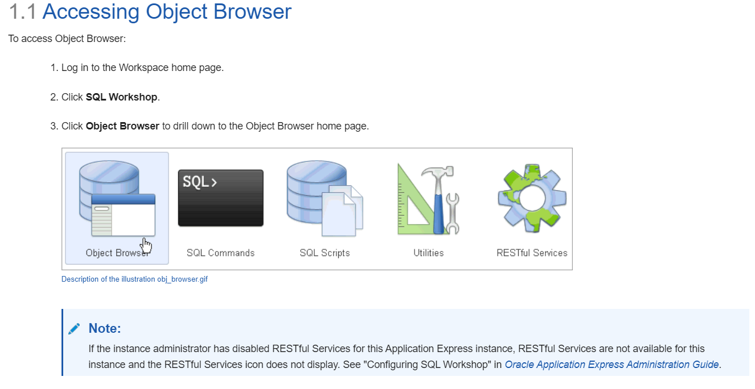

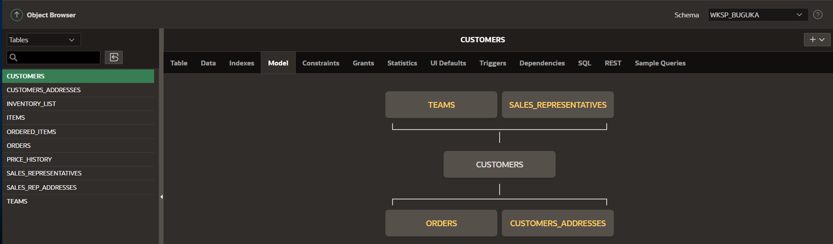

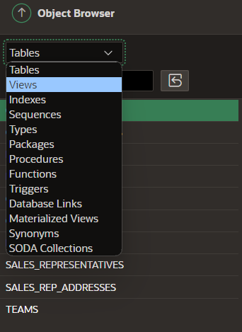

1.2 Using SQL Commands

<https://docs.oracle.com/cd/E14373_01/user.32/e13370/sql_proc.htm#AEUTL219>

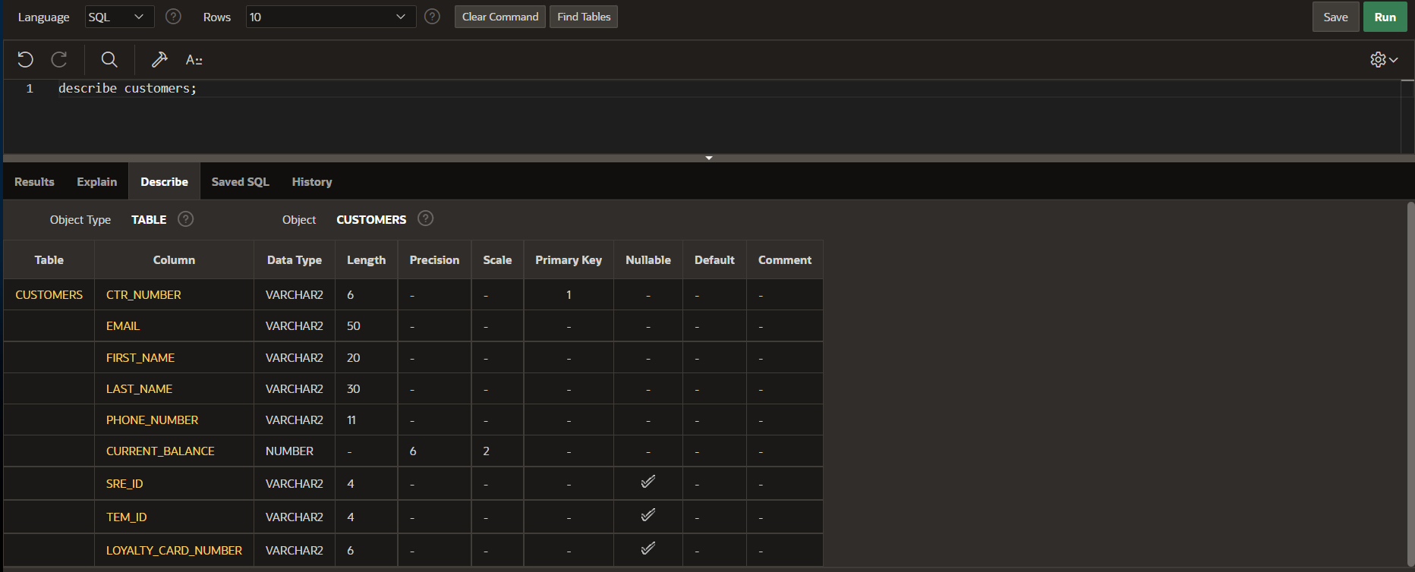

1.3 Using SQL Scripts

<https://docs.oracle.com/cd/E14373_01/user.32/e13370/sql_rep.htm#AEUTL190>

**Управление данными**

**Лабораторная работа 1**

Задание. Запустите SQL Server Management Studio и подключитесь к серверу (рис. A.9.1, имя сервера зависит от настроек сделанных при установке).

Задание. С помощью Management Studio создайте новую базу данных (рис. A.9.2), назовите ее MyLib. Обратите внимание, на создаваемые файлы базы данных и журнала, название файловой группы для файла базы данных.

Задание. Получите по созданной базе скрипт и проанализируйте его.

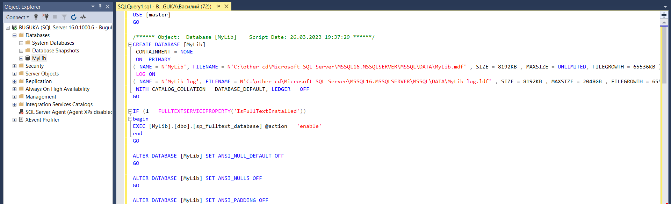

Задание. Создайте таблицу Book в графическом конструкторе (рис. A.9.4), определите ограничение первичного ключа и NOT NULL, как это ранее делалось для базы в Access. Аналогично тому, как ранее это 4 было сделано для базы данных, получите скрипт, создающий таблицу, и проанализируйте его.

Скрипт:

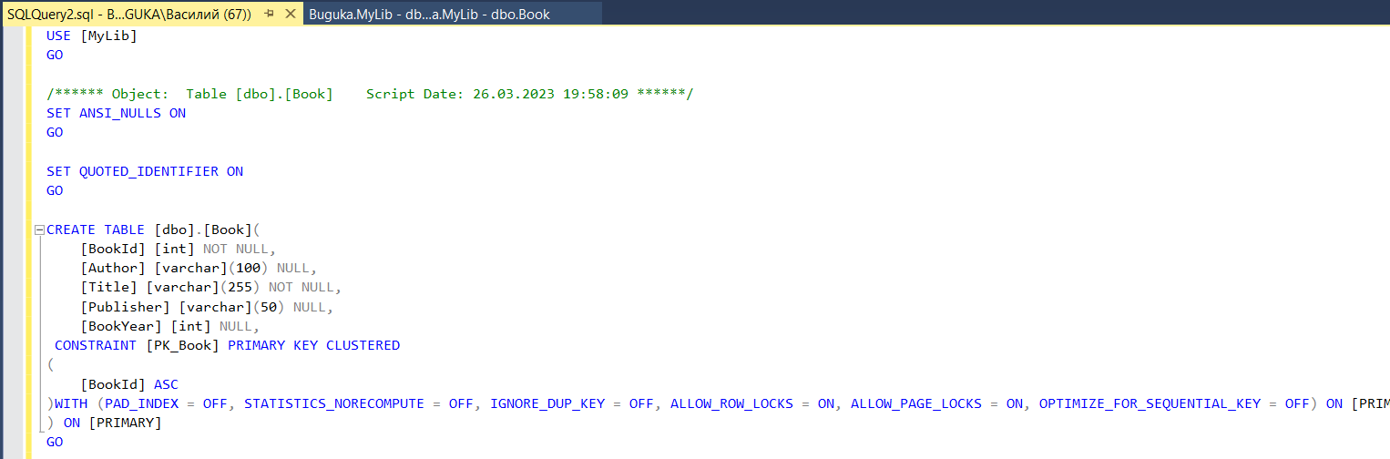

Задание. Создайте таблицы BookStatus и BookInLib с помощью скриптов CREATE TABLE. Внешние ключи не задавайте, в таблице BookStatus не забудьте определить ограничение уникальности для поля StatusName.

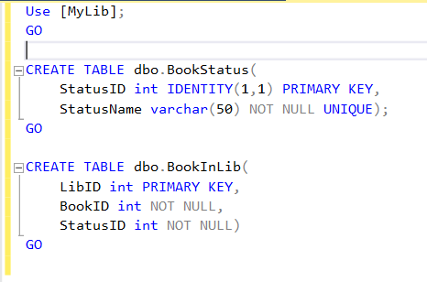

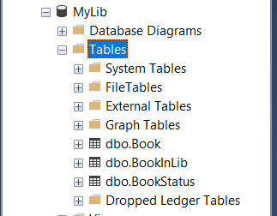

Задание. Создайте диаграмму базы данных, добавьте на не созданные ранее таблицы. С использованием диаграммы создайте один внешний ключ. Получите скрипт для таблицы BookInLib. Второй ключ создайте с помощью скрипта (ALTER TABLE). Также добавьте ограничение на возможные значения поля BookYear в таблице Book: значение этого поля может быть в диапазоне от 1000 года до текущего включительно. Текущий год можно получить выражением Year(GetDate())

Скрипт:

Добавление второго ключа с помощью ALTER TABLE

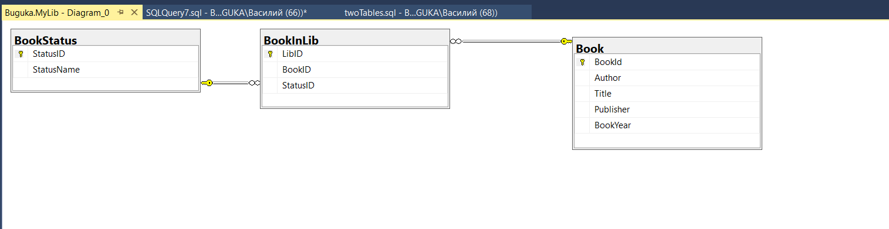

Ограничение:

**Подключение в базе данных через ODBC**

Задание. Создайте в Access новую базу данных. Укажите, что планируется использовать внешние данные. Это делается через меню Внешние данные -База данных ODBC.

Проверка на возможность записи:

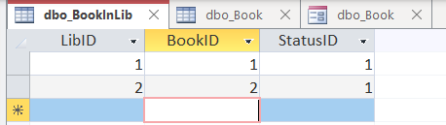

Создание формы:

**Лабораторная работа 2**

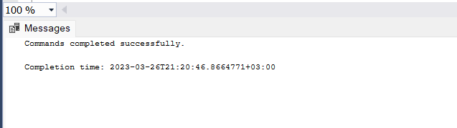

Ключи:

